«Парк 50 – лет Октября» Кировского района Волгограда
4 мая 2017 г. Танцевальная ретро – площадка
«Гордится вами вся Россия, а помнит вас весь мир, посвященная 72- годовщине Победы в ВОВ.
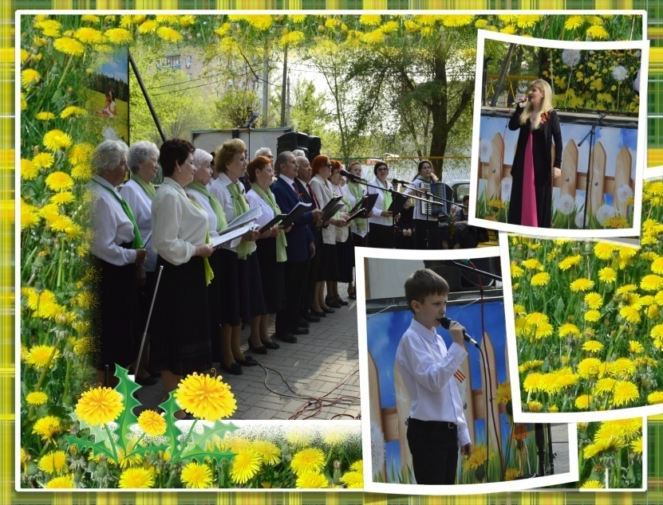
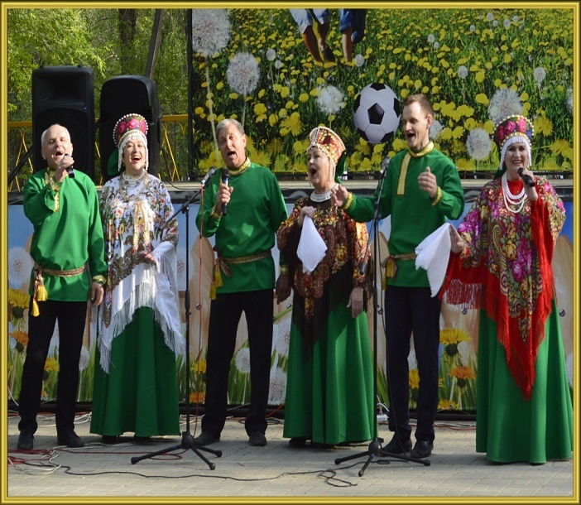
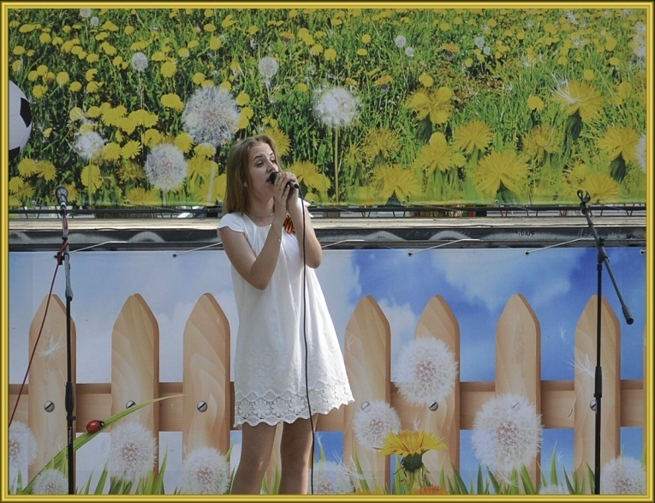

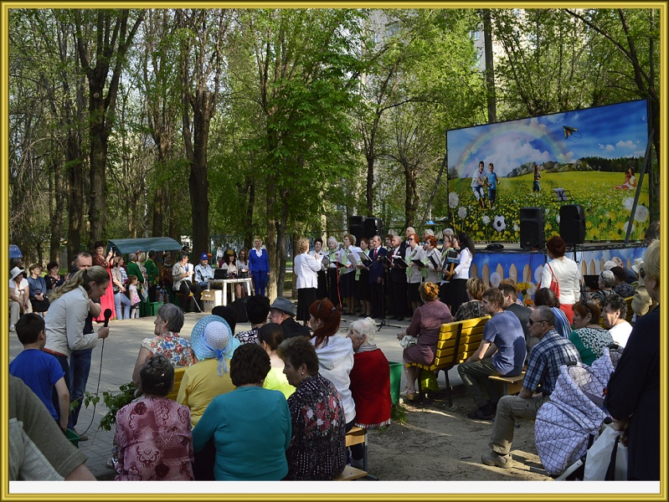
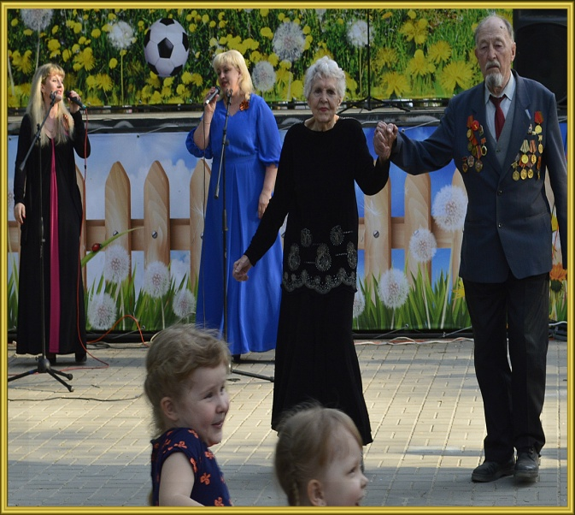
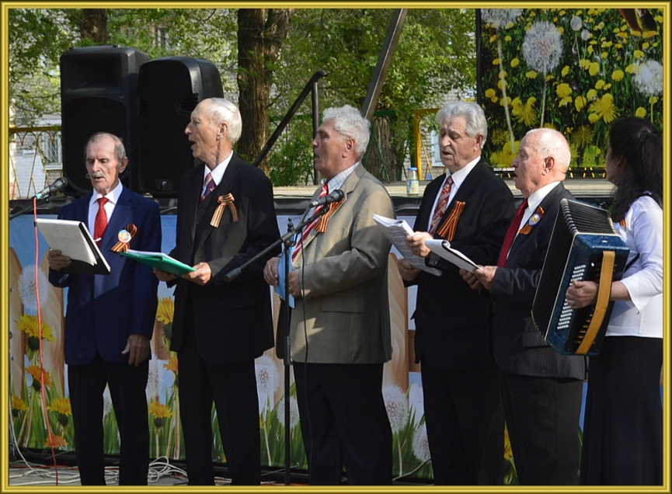

- Информационное освещение: размещение рекламы на стенде у парка, на сайте учреждения muk.ckid.avangard@yandex.ru) (копии афиш прилагаются)

Объявление
4 мая 2017 в 16:.00 час.
Танцевальная ретро – площадка
«Гордится вами вся Россия, а помнит вас весь мир, посвященная 72- годовщине Победы в ВОВ.
«Парк 50 – лет Октября»

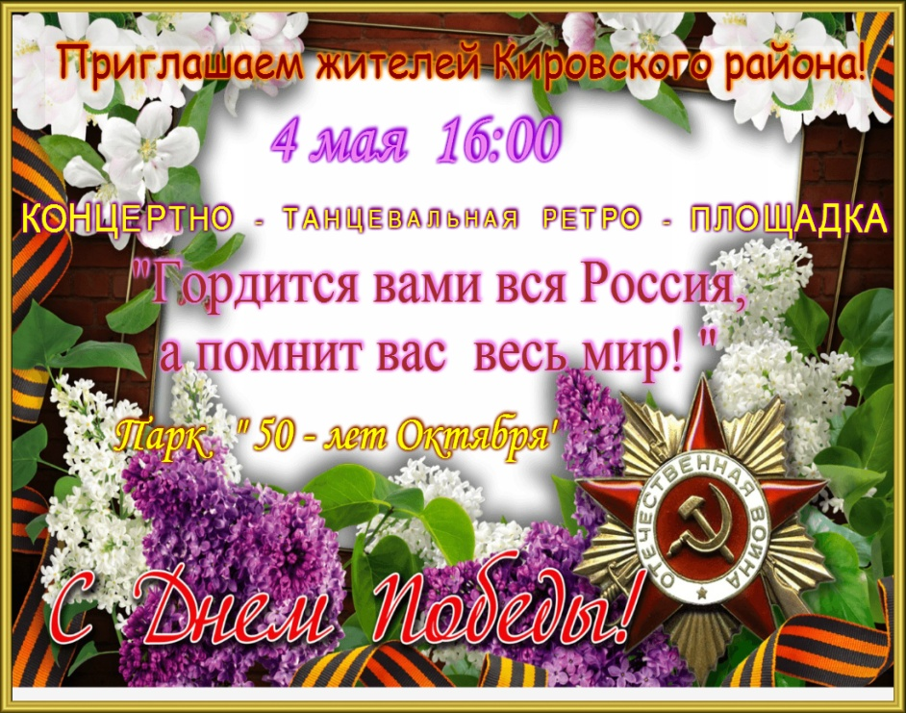

- Описание мероприятия:
Под эгидой празднования 72-й годовщины Дня Победы 1945 года ЦК и Д «Авангард» провел ещё одно знаменательное мероприятие, танцевальную ретро площадку «Гордится вами вся Россия, а помнит вас весь мир». До начала звучала музыка прошлых лет и на площадку подтягивались жители района, пожилые люди, ветераны, дети военного Сталинграда. На груди у всех участников программы памятным знаком Победы, были приколоты гвардейские ленточки. Рядом с ретро площадкой был установлен стенд с детскими рисунками « Спасибо деду, за Победу!». Программа вечера ретро площадки началась с песен военных лет, и в глазах ветеранов невольно нахлынули слёзы, а руки предательски дрожали от переполнявших чувств. Особенно, когда песни их боевой молодости исполнялись совсем юными исполнителями вокальной группы «Эдельвейс» и вокальной студии «Крылья мечты». Тепло встретили песню « Наша армия» в исполнении участницы вокальной группы «Эдельвейс» Ирины Ролик с тематической подтанцовкой в исполнении студии танцевальной аэробики «Темп». Для зрителей, многие из которых непосредственно стали свидетелями грозных лет Великой Отечественной войны, эта ретро площадка стала данью уважения и почёта. Ветеран Сталинградской битвы Коваленко Петр Андреевич, со сцены поздравил всех с наступающим праздником и прочитал стихотворение. И участник ВОВ Федор Гаврилович Дубровин, тоже от всего сердца поздравил волгоградцев и пожелал мира. С большим уважением и теплом зрители отнеслись к выступлению хора клуба пожилых людей «Гармония», которые от всей души исполнили несколько песен тех лет. Для всех кто пришёл на ретро площадку, приятным сюрпризом стало выступление ансамбля русской песни «Славица» и лауреата всероссийских и международных конкурсов эстрадного певца Микки Талера, которые поздравили всех с Днём Победы, и пригласили под зажигательные песни танцевать. И ещё, зрители с большим удовольствием встретили участников вокальной студии «Серпантин», которые своей энергией и нескончаемым позитивом продолжили программу ретро площадки. Под ритмичные песни все танцевали, и приглашали на танец ветеранов.

3.Участники мероприятия: участница коллектива вокальной группы:

4. Количество зрителей на мероприятие - человек: взрослое население – 240 чел. (из них люди пожилого возраста- 140 чел.,
Молодежь - 60 чел, дети- 50 чел.)

5. Уровень проведения (художественное и музыкальное оформление, техническое сопровождение, сценарная разработка, профессионализм ведущих);

6. Сценарий фестиваля ( прилагается).

